ОТЧЕТ ПО УЧЕБНОМУ ПРОЕКТУ
АНАЛИЗ ПРЕДМЕТНОЙ ОБЛАСТИ И ПРОЕКТИРОВАНИЕ БАЗЫ ДАННЫХ ИНФОРМАЦИОННОЙ СИСТЕМЫ АВТОСЕРВИСА
(Версия 2 — Доработанная в соответствии с требованиями и замечаниями преподавателя)
Предметная область: Автосервисный центр ООО «АвтоМастер-Сервис» | СУБД: SQLite 3
1. Краткая характеристика организации автосервиса
1.1. Общие сведения и профиль деятельности
Объектом исследования и автоматизации является автосервисный центр ООО «АвтоМастер-Сервис». Предприятие относится к сфере услуг автотранспортного обслуживания и ремонта легковых и малотоннажных коммерческих автомобилей различных марок (отечественного и импортного производства).
Основная миссия автосервиса — предоставление полного цикла качественных услуг по поддержанию исправного технического состояния и безопасности автотранспортных средств клиентов, от регламентного технического обслуживания (ТО) до сложного агрегатного ремонта двигателей и трансмиссий.
Ключевые направления деятельности предприятия включают:
• Диагностические работы: Компьютерная и инструментальная диагностика (электронные блоки управления ДВС, системы ABS/ESP, датчики, подвеска, тормозные механизмы).
• Регламентное ТО: Плановое техническое обслуживание (ТО-1, ТО-2, сезонное обслуживание, регламентная замена моторных и трансмиссионных масел, фильтров, свечей зажигания).
• Ремонт узлов и агрегатов: Слесарный и агрегатный ремонт (капитальный ремонт двигателей, выхлопных систем, элементов подвески, рулевого управления, тормозной системы).
• Ходовая часть и колеса: Регулировка углов установки колес (сход-развал на высокоточном 3D-стенде), шиномонтажные и балансировочные работы.
• Складской сектор и розница: Реализация автозапчастей, технических жидкостей и расходных материалов со собственного склада под конкретные заказ-наряды автовладельцев.
1.2. Организационная структура автосервиса
Организационная структура ООО «АвтоМастер-Сервис» построена по классическому линейно-функциональному принципу, обеспечивающему персональную ответственность каждого сотрудника и четкое разделение управленческих, сервисных и производственных задач.
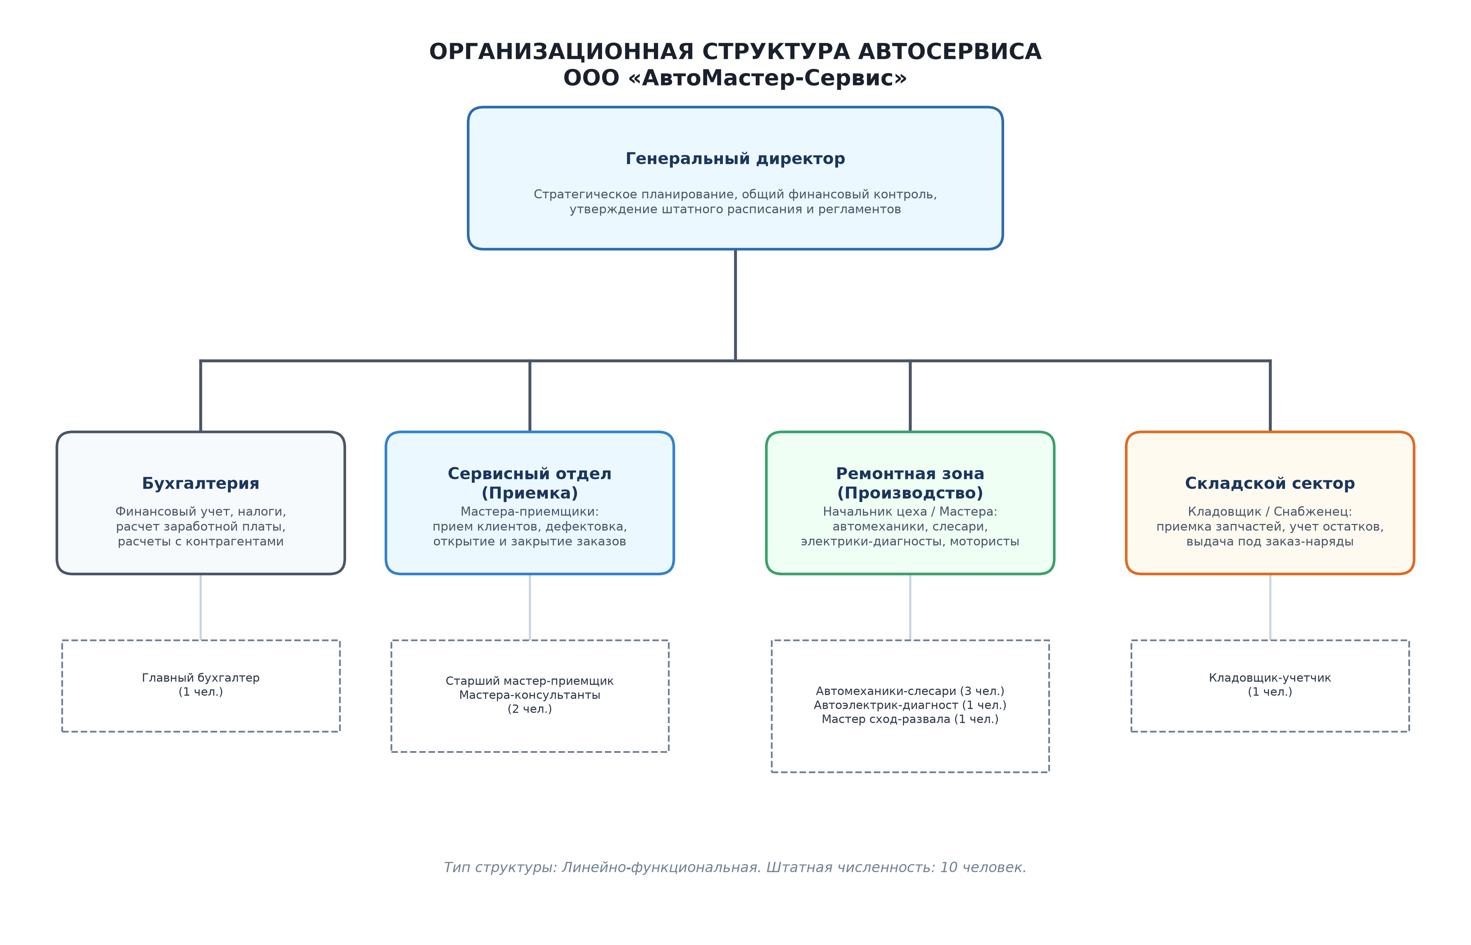
Рис. 1.1. Организационная структура автосервиса ООО «АвтоМастер-Сервис»
В структуру предприятия входят следующие ключевые звенья и должности:
1. Генеральный директор: Осуществляет общее стратегическое руководство, финансовый контроль, анализ ключевых показателей рентабельности и утверждение кадровой политики предприятия.
2. Бухгалтерия (Главный бухгалтер): Ведет бухгалтерский и налоговый учет, начисление заработной платы (включая сдельную оплату автомехаников на основе закрытых заказ-нарядов), взаиморасчеты с поставщиками запчастей.
3. Сервисный отдел (Старший мастер-приемщик, сервисные консультанты): Ключевые контактные лица сервиса. Осуществляют прием входящих обращений, первичный осмотр и дефектовку ТС, оформление предварительного и закрывающего заказ-наряда, согласование стоимости с клиентом и выдачу готового авто.
4. Ремонтная зона (Начальник цеха, автомеханики): Квалифицированные специалисты ремонтной зоны (автомеханики-слесари, электрики-диагносты, мастер сход-развала). Выполняют технологические операции в строгом соответствии с технологическими картами автопроизводителей.
5. Складской сектор (Кладовщик-учетчик): Осуществляет прием запасных частей от поставщиков, входной контроль качества, адресное хранение, учет остатков, выдачу деталей механикам под конкретный заказ-наряд и регулярную инвентаризацию.
1.3. Обоснование необходимости автоматизации и цели проекта
До внедрения единой информационной системы операционный учет на предприятии велся децентрализованно (журналы на бумажных носителях и разрозненные таблицы Excel). Это приводило к следующим критическим издержкам:
• Задержки обслуживания: Трудоемкость ручного заполнения заказ-нарядов занимала до 25 минут на одного клиента, создавая очереди в приемной зоне.
• Складские разрывы и пересорт: Отсутствие оперативного онлайн-учета деталей на складе приводило к простоям постов ремонта из-за внезапного отсутствия нужного фильтра или колодок.
• Непрозрачность мотивации мастеров: Трудоемкость подсчета фактически отработанных нормативных часов каждым механиком для начисления сдельной оплаты труда.
• Потеря клиентской истории: Утрата истории сервисного обслуживания автомобилей, исключающая возможность персонализированных рекомендаций и снижающая лояльность клиентов.
Главная цель проекта — внедрение реляционной базы данных и информационной системы «АвтоСервис-Экспресс», обеспечивающей сквозной цифровой учет всех процессов: от первого звонка клиента до списания запчасти со склада и расчета финансовой рентабельности.
2. Бизнес-процессы организации автосервиса
2.1. Подробное описание и классификация бизнес-процессов
В соответствии с методологией процессного управления бизнес-процессы ООО «АвтоМастер-Сервис» классифицируются на три базовые категории: операционные (основные), управленческие и обеспечивающие.
А. Операционные (основные) процессы:
• Предварительная запись клиентов: Регистрация автовладельца и параметров ТС в единой базе, предварительное планирование загрузки сервисных постов и бронирование времени визита.
• Приемка и дефектовка: Въезд авто на пост приемки, инструментальный осмотр мастером-приемщиком, фиксация заявленных дефектов и составление дефектовочной ведомости.
• Калькуляция и открытие заказ-наряда: Формирование перечня необходимых технологических операций, подбор требуемых запасных частей по VIN-номеру, проверка их наличия на складе, утверждение итоговой сметы клиентом и открытие официального заказ-наряда.
• Выполнение ремонта и ТО: Передача автомобиля на назначенный пост, фактическое выполнение ремонтных работ механиком в соответствии с нормами времени (нормо-часы).
• Обеспечение запчастями и списание: Получение механиком необходимых деталей со склада под конкретный номер заказа с автоматическим списанием материального остатка в системе.
• Выходной контроль, оплата и выдача ТС: Проверка мастером-приемщиком качества выполненных работ, прием автомобиля клиентом, проведение наличного/безналичного расчета, закрытие заказ-наряда и выдача акта с гарантией.
Б. Управленческие процессы:
• Анализ экономической эффективности: Формирование отчетов по общей выручке, раздельной маржинальности услуг и запасных частей, динамике среднего чека.
• Ценообразование и прейскурант: Утверждение базовой стоимости нормо-часа по категориям работ, установка розничной наценки на автозапчасти.
• Управление персоналом: Анализ индивидуальной выработки автомехаников, расчет премиального фонда на основе фактически закрытых нормо-часов.
В. Обеспечивающие процессы:
• Складской учет и снабжение: Оприходование товарных партий от поставщиков, контроль неснижаемого остатка (Min Stock Level), регулярная ревизия и инвентаризация.
• Маркетинг и клиентский сервис: Информирование постоянных клиентов о плановом ТО, сезонные сервисные акции, анализ повторной обращаемости.
• Хозяйственное обеспечение: Техническое обслуживание подъемников, шиномонтажных и диагностических стендов, клининг помещений.
2.2. Пошаговый регламент обслуживания клиента (Жизненный цикл заказ-наряда)
В таблице 2.1 представлен регламент прохождения заказа через основные статусы информационной системы:
Этап регламента | Содержание действий сотрудников | Статус в системе
Шаг 1. Обращение | Клиент обращается лично или по телефону. Мастер находит авто в базе или создает новую карточку (VIN, госномер). | Статус: 'Новый'
Шаг 2. Дефектовка | Осмотр ТС на посту. Мастер фиксирует работы и запчасти, формирует смету и согласует с клиентом. | Статус: 'Новый' / 'Согласован'
Шаг 3. Передача в цех | При наличии запчастей заказ передается механику. При отсутствии оформляется заказ поставщику. | Статус: 'В работе' / 'Ожидает запчастей'
Шаг 4. Ремонт и списание | Механик получает детали со склада. Кладовщик проводит списание под ID заказа. Механик выполняет работы. | Статус: 'В работе'
Шаг 5. Приемка работ | Мастер-приемщик проверяет качество работ, фиксирует факт выполнения и нормо-часы исполнителя. | Статус: 'Завершен'
Шаг 6. Оплата и выдача | Клиент оплачивает счет, получает закрывающий заказ-наряд, кассовый чек, акт и гарантийный талон. | Статус: 'Оплачен'
2.3. Документооборот и складской контур
Центральным юридическим и финансовым документом автосервиса является Заказ-наряд (Work Order). Документ объединяет реквизиты автовладельца, идентификаторы ТС (VIN, госномер), перечень выполненных услуг с нормами времени и расценками, а также перечень списанных запчастей с артикулами и ценами.
Складской контур функционирует по принципу неснижаемого остатка (Min Stock Level). Каждая номенклатурная позиция содержит атрибуты закупочной цены (`cost_price`), отпускной цены (`selling_price`), текущего запаса (`stock_quantity`) и страхового остатка (`min_stock_level`). При снижении остатка до порогового значения система автоматически формирует заказ поставщику.
2.4. Матрица распределения ответственности основных бизнес-процессов (RACI)
Для исключения дублирования функций и четкой регламентации обязанностей разработана матрица распределения ответственности основных бизнес-процессов предприятия (таблица 2.2). Обозначения: О — Ответственный (утверждает и сдает результат), И — Исполнитель (выполняет операцию), К — Консультант (привлекается экспертно), У — Уведомляемый (информируется о результате).
Этап бизнес-процесса | Директор | Мастер-приемщик | Автомеханик | Кладовщик | Бухгалтер
1. Предварительная запись клиентов | У | О / И | У | У | —
2. Приемка ТС и первичная дефектовка | У | О | И / К | — | —
3. Калькуляция и открытие заказ-наряда | У | О / И | К | К | —
4. Ремонт и техническое обслуживание | У | О | И | — | —
5. Подбор и списание запасных частей | У | К | И | О | У
6. Контроль качества и приемка работ | У | О | И | — | —
7. Оплата, закрытие заказа и выдача авто | У | О / И | У | — | О / И
2.5. Моделирование бизнес-процессов (IDEF0 и DFD)
Для наглядного анализа технологических и информационных потоков автосервиса построены функциональная диаграмма IDEF0 и диаграмма потоков данных DFD.
2.5.1. Контекстная функциональная диаграмма IDEF0 (блок А0)
Диаграмма IDEF0 (рис. 2.1) описывает функционирование автосервиса на верхнем уровне. Блок А0 отражает главный процесс — «Выполнение технического обслуживания и ремонта автомобилей клиентов».
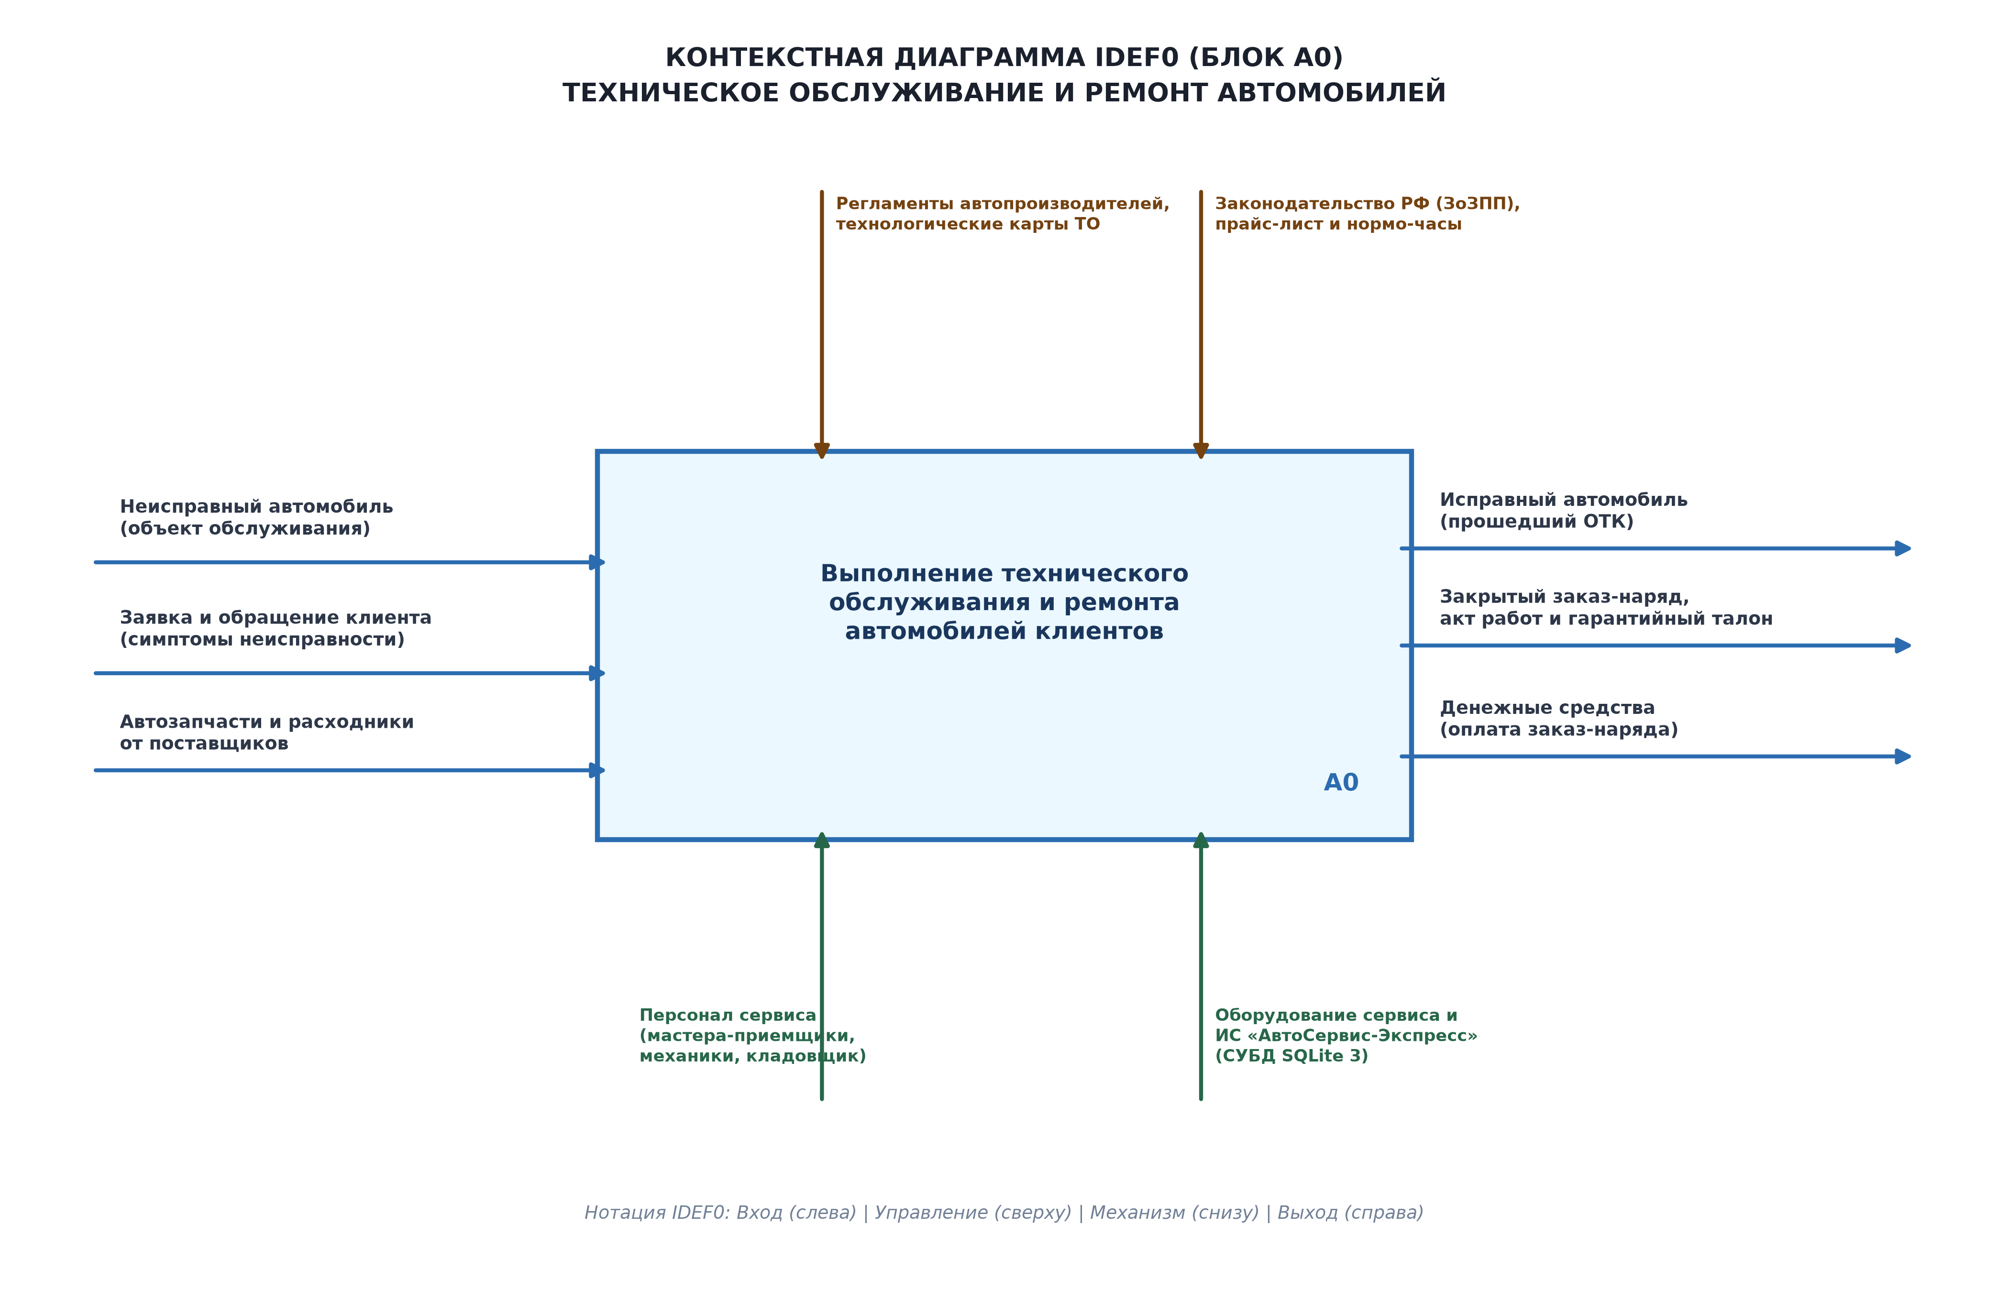
Рис. 2.1. Контекстная диаграмма IDEF0 (блок А0) автосервиса
Экспликация элементов диаграммы IDEF0:
• Входы (Inputs, слева): Неисправный автомобиль, входящая заявка клиента с описанием симптомов неисправности, запасные части и технические жидкости от поставщиков.
• Управление (Controls, сверху): Технологические регламенты автопроизводителей, Закон РФ «О защите прав потребителей», прейскурант работ и нормативы времени (нормо-часы).
• Механизмы (Mechanisms, снизу): Персонал (мастера-приемщики, автомеханики, кладовщик), специализированное оборудование цеха (подъемники, сканеры, 3D-стенд) и информационная система «АвтоСервис-Экспресс» (СУБД SQLite 3).
• Выходы (Outputs, справа): Исправный автомобиль после выходного контроля, закрытый заказ-наряд с актом выполненных работ и гарантией, полученные денежные средства (оплата).
2.5.2. Диаграмма потоков данных DFD (уровень 1)
Диаграмма DFD (рис. 2.2) детально раскрывает движение информации при обслуживании клиентов между внешними сущностями, процессами и накопителями данных (хранилищами БД):
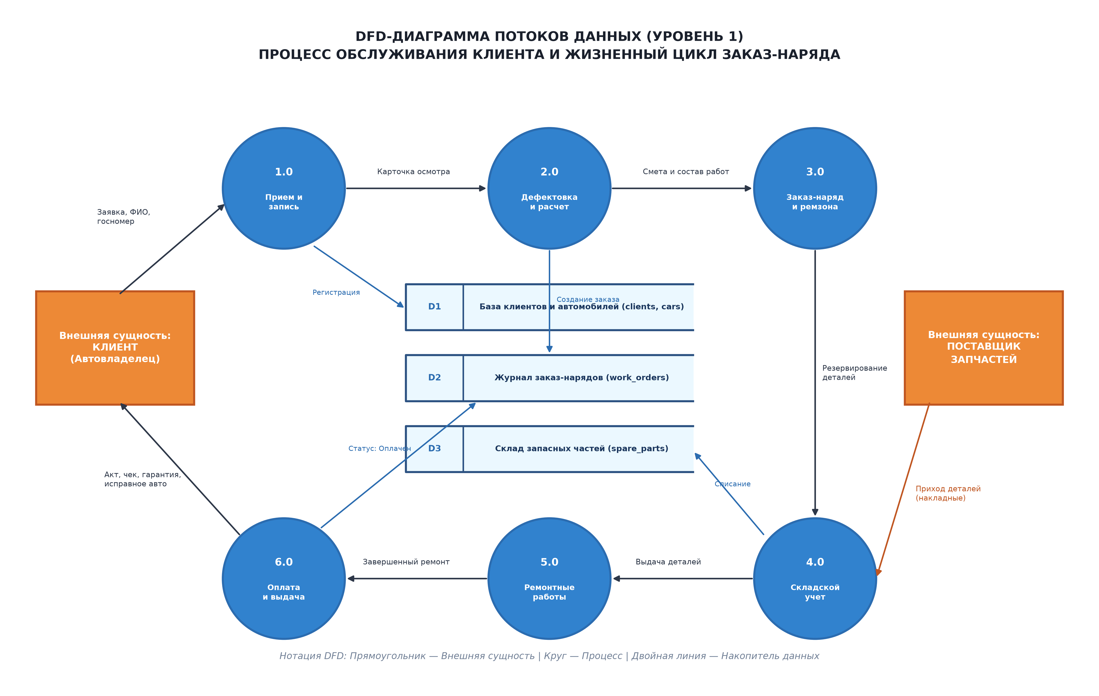
Рис. 2.2. Диаграмма потоков данных DFD (уровень 1) процесса обслуживания
На диаграмме DFD выделены:
• Внешние сущности: «Клиент (Автовладелец)» и «Поставщик автозапчастей».
• Функциональные процессы: 1.0 Прием и запись, 2.0 Дефектовка и расчет сметы, 3.0 Передача заказа в ремзону, 4.0 Складской учет, 5.0 Выполнение ремонта, 6.0 Оплата и выдача.
• Накопители данных (хранилища): D1 «База клиентов и автомобилей» (таблицы clients, cars), D2 «Журнал заказ-нарядов» (таблица work_orders), D3 «Склад запасных частей» (таблица spare_parts).
3. Характеристика разрабатываемой информационной системы и администрирование
3.1. Назначение и функциональные модули ИС
Информационная система «АвтоСервис-Экспресс» предназначена для комплексной автоматизации учета, сквозного сопровождения заказ-нарядов, оперативного складского контроля и формирования управленческой аналитики автосервиса.
В состав системы входят 6 ключевых модулей:
1. Модуль «Клиенты и автомобили»: Ведение единой картотеки физических лиц и закрепленных автомобилей, хранение истории пробегов и обращений.
2. Модуль «Заказ-наряды»: Создание, калькуляция, смена статусов и закрытие заказ-нарядов с авторасчетом итоговой суммы.
3. Модуль «Каталог услуг»: Ведение справочника слесарных и регламентных работ с фиксированными нормами времени и базовыми расценками.
4. Модуль «Складской учет»: Контроль материальных остатков склада, списание деталей под заказ, учет закупочных и продажных цен, отслеживание дефицита.
5. Модуль «Персонал и выработка»: Штатное расписание, назначение механиков на конкретные операции, расчет персональной выработки в нормо-часах.
6. Модуль «Аналитика и отчеты»: Сводные финансовые отчеты по выручке, маржинальности, рейтингу доходности услуг и лояльности постоянных клиентов.
3.2. Архитектура информационной системы, администрирование и безопасность базы данных
В соответствии с требованиями и рекомендациями преподавателя (по образцу типовой структуры ИС) архитектура системы организована по распределенному клиент-серверному принципу внутри локальной сети автосервиса с централизованным хранилищем данных на базе СУБД SQLite 3 (рис. 3.1).
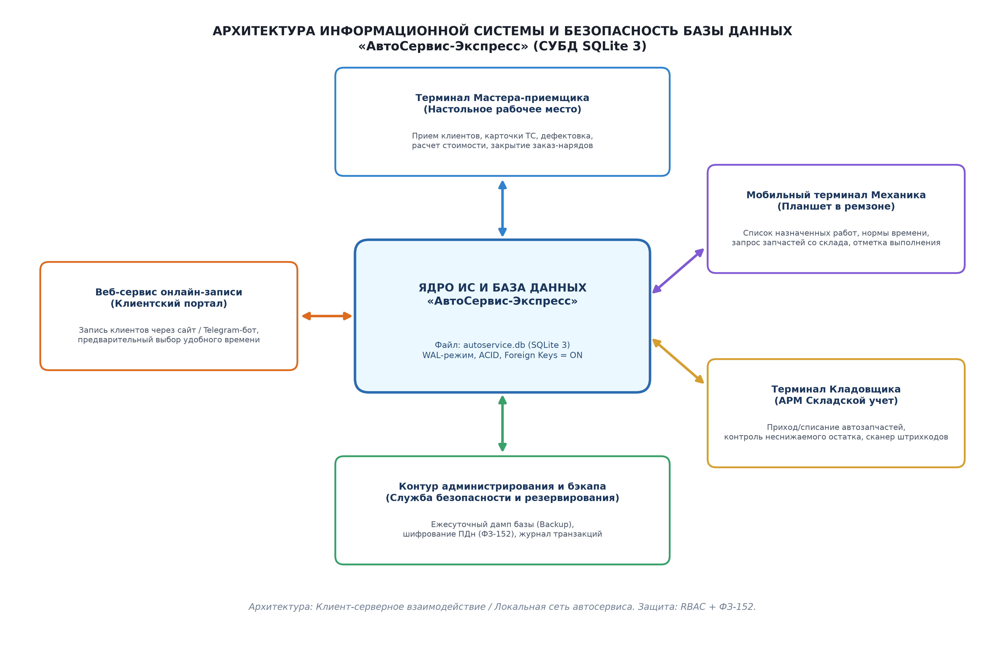
Рис. 3.1. Архитектура информационной системы и безопасность базы данных
Архитектура объединяет следующие ключевые терминалы и службы:
• АРМ Мастера-приемщика: Настольное рабочее место для регистрации клиентов, дефектовки, печати заказ-нарядов и приема оплаты.
• Мобильный терминал Автомеханика: Планшетное рабочее место механика в ремонтной зоне: отображение перечня назначенных работ, нормативной трудоемкости, запрос деталей со склада и отметка о завершении операций.
• АРМ Кладовщика: Настольное рабочее место со сканером штрихкодов: оприходование партий от поставщиков, учет остатков, списание под активные заказы.
• Веб-модуль онлайн-записи: Веб-интерфейс для самостоятельной предварительной записи клиентов через сайт автосервиса или Telegram-бот.
• Ядро базы данных: Единый защищенный файл базы данных `autoservice.db` под управлением СУБД SQLite 3. Для параллельной многопользовательской работы активирован WAL-режим (Write-Ahead Logging), позволяющий читать данные одновременно с записью без блокировок.
Требования по безопасности и защите информации (ФЗ-152):
База данных хранит персональные данные автовладельцев (ФИО, телефоны, адреса проживания). В соответствии с Федеральным законом РФ № 152-ФЗ «О персональных данных» доступ к контактным данным разграничен ролевой моделью (RBAC). Автомеханики видят только марку, госномер и техническое задание; персональные контакты доступны исключительно мастеру-приемщику и руководству.
Политика резервного копирования (Backup & Recovery):
Для исключения риска потери данных настроено автоматическое ежесуточное горячее резервирование базы данных с использованием встроенного SQLite Backup API. Архив копий с глубиной хранения 30 дней передается на изолированный накопитель.
4. Сущности, атрибуты и физическая реализация базы данных
4.1. Концептуальный состав сущностей
На основе анализа бизнес-процессов выделено 8 ключевых сущностей, полностью удовлетворяющих требованиям 3-й нормальной формы (3NF):
1. Клиент (clients) — автовладельцы, физические лица.
2. Автомобиль (cars) — транспортные средства клиентов.
3. Сотрудник (employees) — персонал автосервиса (приемщики, механики, руководство).
4. Услуга (services) — технологические работы прейскуранта с нормами времени.
5. Запасная часть (spare_parts) — складская номенклатура и остатки деталей.
6. Заказ-наряд (work_orders) — основной учетно-расчетный документ обслуживания.
7. Оказанная услуга (order_services) — декомпозиция связи M:N (заказ — услуга — механик).
8. Расход запчасти (order_parts) — декомпозиция связи M:N (заказ — запчасть).
4.2. Детальная спецификация сущностей и атрибутов
В таблице 4.1 представлена спецификация всех 8 физических таблиц базы данных:
Таблица | Поле (Атрибут) | Тип данных | Ключ / Ограничение | Назначение атрибута
clients | id | INTEGER | PK, Auto-Inc | Уникальный ID клиента
clients | full_name | TEXT | NOT NULL | ФИО автовладельца
clients | phone | TEXT | UNIQUE, NOT NULL | Контактный телефон
clients | email | TEXT | NULL | Электронная почта
clients | address | TEXT | NULL | Адрес проживания
cars | id | INTEGER | PK, Auto-Inc | Уникальный ID автомобиля
cars | client_id | INTEGER | FK -> clients(id) | Владелец ТС (внешний ключ)
cars | brand / model | TEXT | NOT NULL | Марка и модель авто
cars | license_plate | TEXT | UNIQUE, NOT NULL | Государственный рег. номер
cars | vin | TEXT | UNIQUE, NOT NULL | Уникальный VIN-код кузова
cars | year / mileage | INTEGER | CHECK constraints | Год выпуска и пробег (км)
employees | id | INTEGER | PK, Auto-Inc | Уникальный ID сотрудника
employees | full_name | TEXT | NOT NULL | ФИО специалиста
employees | position | TEXT | NOT NULL | Должность (Приемщик, Механик)
employees | salary_rate | REAL | CHECK(>= 0) | Базовая ставка / оклад (руб.)
services | id | INTEGER | PK, Auto-Inc | Уникальный ID услуги
services | name | TEXT | UNIQUE, NOT NULL | Наименование работы
services | standard_hours | REAL | CHECK(> 0) | Норма времени (нормо-часы)
services | price | REAL | CHECK(>= 0) | Прейскурантная цена (руб.)
spare_parts | id | INTEGER | PK, Auto-Inc | Уникальный ID запчасти
spare_parts | sku | TEXT | UNIQUE, NOT NULL | Заводской артикул (SKU)
spare_parts | cost / selling | REAL | CHECK constraints | Закупочная и розничная цена
spare_parts | stock_quantity | INTEGER | CHECK(>= 0) | Текущий остаток на складе
work_orders | id | INTEGER | PK, Auto-Inc | Системный ID заказа
work_orders | order_number | TEXT | UNIQUE, NOT NULL | Номер (ZN-2026-001)
work_orders | car_id / manager_id | INTEGER | FK constraints | Связи с авто и приемщиком
work_orders | status / total_amount | TEXT / REAL | CHECK constraints | Статус заказа и сумма (руб.)
order_services | work_order_id / service_id | INTEGER | FK constraints | Связка заказа, услуги, мастера
order_parts | work_order_id / spare_part_id | INTEGER | FK constraints | Связка заказа и списанной детали
4.3. Сопоставление первичных и внешних ключей (Mapping PK <-> FK)
В ответ на замечание преподавателя по прозрачности связывания таблиц в таблице 4.2 приведена точная матрица связывания первичных (Primary Key) и внешних (Foreign Key) ключей базы данных:
Связываемые таблицы | Первичный ключ (PK) | Внешний ключ (FK) | Тип связи | Правило целостности
clients -> cars | clients.id | cars.client_id | 1 : N (Один ко многим) | ON DELETE CASCADE
cars -> work_orders | cars.id | work_orders.car_id | 1 : N (Один ко многим) | ON DELETE RESTRICT
employees -> work_orders | employees.id | work_orders.manager_id | 1 : N (Один ко многим) | ON DELETE RESTRICT
work_orders -> order_services | work_orders.id | order_services.work_order_id | 1 : N (Один ко многим) | ON DELETE CASCADE
services -> order_services | services.id | order_services.service_id | 1 : N (Один ко многим) | ON DELETE RESTRICT
spare_parts -> order_parts | spare_parts.id | order_parts.spare_part_id | 1 : N (Один ко многим) | ON DELETE RESTRICT
Примечание по стандартам именования: В промышленном проектировании (ISO / Clean DB) первичный ключ таблицы всегда называется `id`, так как принадлежность поля определяется контекстом таблицы (`clients.id`). В зависимой таблице поле внешнего ключа явно содержит префикс сущности (`cars.client_id`). Альтернативный учебный вариант (`client_id` как PK в таблице clients) также поддерживается реляционной логикой.
4.4. Физическая оптимизация: назначение B-Tree индексов
В ответ на вопрос преподавателя о назначении индексов (таймкод 08:35): в базе данных создано 5 B-Tree индексов для исключения полного сканирования таблиц (Full Table Scan) и ускорения сложных аналитических выборок со сложностью O(log N):
1. idx_cars_client_id: Индекс по внешнему ключу владельца ТС. Ускоряет соединение таблиц клиентов и автомобилей при формировании карточки автовладельца.
2. idx_cars_license_plate: Уникальный индекс для мгновенного поиска машины мастером-приемщиком при въезде в сервис по госномеру без сканирования всей таблицы.
3. idx_work_orders_status: Индекс по статусу заказа. Обеспечивает мгновенную фильтрацию активных заказ-нарядов ('В работе', 'Ожидает запчастей') для оперативного табло диспетчера.
4. idx_work_orders_car_id: Индекс по внешнему ключу автомобиля. Мгновенно выводит всю сервисную историю конкретного авто за все годы обслуживания.
5. idx_spare_parts_sku: Индекс по складскому артикулу запчасти. Ускоряет поиск номенклатуры кладовщиком при оприходовании и выдаче со сканера штрихкодов.
5. Пользователи информационной системы и их запросы к БД
5.1. Ролевая модель пользователей
Информационная система разграничивает права доступа в соответствии со штатными обязанностями:
1. Мастер-приемщик — прием клиентов, открытие/закрытие заказ-нарядов, калькуляция.
2. Автомеханик — просмотр назначенных работ, технологических норм и остатков склада.
3. Кладовщик — учет прихода/расхода запчастей, контроль неснижаемого остатка.
4. Директор / Управляющий — сводный финансовый анализ, рентабельность, выработка персонала.
5.2. Типовые запросы пользователей (JOIN, агрегация, группировки)
В рабочей базе данных `autoservice.db` успешно реализованы и протестированы 11 запросов пользователей со связыванием от 2 до 5 таблиц (см. скрипт queries.sql). Все запросы проверены на реальных демонстрационных данных.
5.3. СПЕЦИАЛЬНОЕ ПРОВЕРОЧНОЕ ЗАДАНИЕ ПРЕПОДАВАТЕЛЯ: Запрос БЕЗ JOIN
В соответствии с индивидуальным заданием преподавателя (таймкод аудиозаписи 12:00 – 13:45) разработан аналитический запрос, объединяющий данные 5 таблиц (клиенты, автомобили, заказы, выполненные услуги, прейскурант) СТРОГО БЕЗ ИСПОЛЬЗОВАНИЯ ОПЕРАТОРА JOIN:
-- Запрос 12: Сквозная выборка клиента, авто, заказа и услуг БЕЗ операторов JOIN
SELECT
cl.id AS client_id,
cl.full_name AS client_name,
cl.phone AS client_phone,
c.brand || ' ' || c.model AS car_model,
c.license_plate,
wo.order_number,
wo.created_at AS order_date,
s.name AS service_name,
os.unit_price * os.quantity AS service_cost
FROM
clients cl,
cars c,
work_orders wo,
order_services os,
services s
WHERE
cl.id = c.client_id
AND c.id = wo.car_id
AND wo.id = os.work_order_id
AND os.service_id = s.id
ORDER BY
cl.id, wo.created_at;

Результат выполнения проверочного запроса на базе autoservice.db:
Запрос успешно выполнен на реальной базе данных и вернул 24 записи. В таблице 5.1 приведен фрагмент выборки, наглядно подтверждающий, что у клиента (например, Иванов И.И.) отображаются несколько автомобилей (Toyota Camry и Toyota RAV4), несколько заказ-нарядов и выполненные технологические операции:
ID / Клиент | Телефон | Автомобиль | Госномер | Заказ-наряд | Услуга и стоимость
1 / Иванов И.И. | +7 (916) 111-22-33 | Toyota Camry | А123ВС777 | ZN-2026-001 | Компьютерная диагностика (1600 руб.)
1 / Иванов И.И. | +7 (916) 111-22-33 | Toyota Camry | А123ВС777 | ZN-2026-001 | Замена моторного масла (900 руб.)
1 / Иванов И.И. | +7 (916) 111-22-33 | Toyota Camry | А123ВС777 | ZN-2026-001 | Замена тормозных колодок (2200 руб.)
1 / Иванов И.И. | +7 (916) 111-22-33 | Toyota RAV4 | В234СD777 | ZN-2026-009 | Замена свечей зажигания (1200 руб.)
1 / Иванов И.И. | +7 (916) 111-22-33 | Toyota RAV4 | В234СD777 | ZN-2026-009 | Замена ремня ГРМ (5500 руб.)
Объяснение принципа работы запроса: В секции FROM перечисляются таблицы через запятую, образуя прямое декартово произведение строк. В секции WHERE условия равенства внешних ключей первичным отфильтровывают только истинные реляционные связи. Данный синтаксис имплицитного соединения полностью эквивалентен цепочке INNER JOIN, но наглядно демонстрирует фундаментальные основы реляционной алгебры.
Заключение
В ходе доработки проекта по замечаниям преподавателя выполнена полная модернизация аналитического отчета в соответствии с требованиями Версии 2 методических указаний: построена графическая схема организационной структуры, проведена классификация бизнес-процессов, составлена матрица ответственности RACI, разработаны модели процессов IDEF0 и DFD, описан контур администрирования и защиты БД, раскрыто назначение индексов и успешно реализован проверочный запрос без JOIN. База данных автосервиса полностью готова к защите.

